Системный подход

Системный подход — направление методологии научного познания и общественной практики, в основе которого лежит исследование объектов как систем; выражение процедур представления объектов как систем и способов их описания, объяснения, разработки; совокупность системных принципов.

Системный подход способствует адекватной постановке проблем в конкретных науках и выработке эффективной стратегии их изучения. В основе системного подхода лежит рассмотрение объекта как целостного множества элементов в совокупности отношений и связей между ними, то есть рассмотрение объекта как системы. Системный подход является общим способом организации деятельности, который охватывает любой род деятельности, выявляя закономерности и взаимосвязи с целью их более эффективного использования.

Системный подход не существует в виде строгой методологической концепции: он выполняет свои эвристические функции, оставаясь не очень жестко связанной совокупностью познавательных принципов, основной смысл которых состоит в соответствующей ориентации конкретных исследований. Эта ориентация осуществляется двояко. Во-первых, содержательные принципы системного подхода позволяют фиксировать недостаточность старых, традиционных предметов изучения для постановки и решения новых задач. Во-вторых, понятия и принципы системного подхода помогают строить новые предметы изучения, задавая структурные и типологические характеристики этих предметов и, тем самым, способствуя формированию конструктивных исследовательских программ.

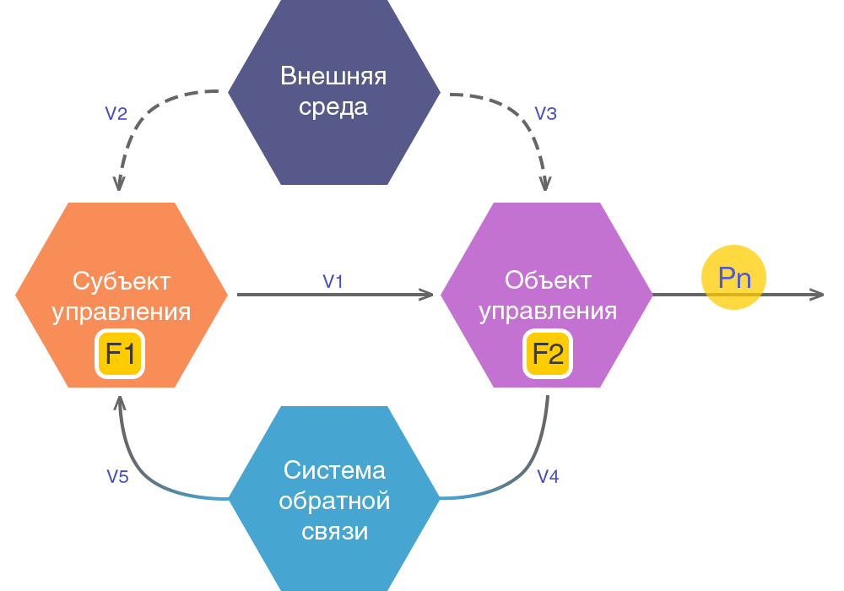

Основные принципы системного подхода:

Целостность, позволяющая рассматривать одновременно систему как единое целое и в то же время как подсистему для вышестоящих уровней.

Иерархичность строения, то есть наличие множества (по крайней мере, двух) элементов, расположенных на основе подчинения элементов низшего уровня элементам высшего уровня. Реализация этого принципа хорошо видна на примере любой конкретной организации, которая представляет собой взаимодействие, как минимум, двух подсистем: управляющей и управляемой

Структуризация, позволяющая анализировать элементы системы и их взаимосвязи в рамках конкретной организационной структуры. Как правило, процесс функционирования системы обусловлен не столько свойствами её отдельных элементов, сколько свойствами самой структуры.

Множественность, позволяющая использовать множество кибернетических, экономических и математических моделей для описания отдельных элементов и системы в целом.

Системность, свойство объекта обладать всеми признаками системы.

